I4IKN - Øvelse 8

UDP/IP Socket Programming

**UDP server**Vi vil udvikle en iterativ server som kan modtage en kommando fra en client. Kommandoerne som genkendes er ”U”, ”u”, ”L” og ”l”. Vi håndterer at der modtages andre kommandoer.

|  |
| --- |
| **def** main**(**argv**):**  **try:**  s **=** socket**.**socket**(**socket**.**AF_INET**,** socket**.**SOCK_DGRAM**)**  s**.**setsockopt**(**socket**.**SOL_SOCKET**,** socket**.**SO_REUSEADDR**,** 1**)**  s**.**bind**((**HOST**,** PORT**))**      **except** socket**.**error **as** msg**:**  **print** 'Error 1 encountered: '**,** msg  s**.**close**()**  sys**.**exit**()** |

Snippet 7 – Vores initiering af vores socket. SOCK_DGRAM gør den til en UDP forbindelse. Vi sætter socket options til at være genbrugelig for at den ikke er lukket i en periode efter vores program crasher. Dette er primært brugbart under tests med kodeændring. Vi fejlhåndterer og udskriver fejlmeddelse hvis dette sker.

|  |
| --- |
|  |

Snippet 8 – Vores while loop som gør vores server iterativ. Der bliver også her fejlhåndteret. Den kan primært 3 ting. Enten anmodes om en af 2 filer eller også kan den svare med ukendt anmodning.

|  |
| --- |
|  |

Snippet 9 – Vi ser her vores to funktioner til at åbne en fil og sende en fil.

**Test**  
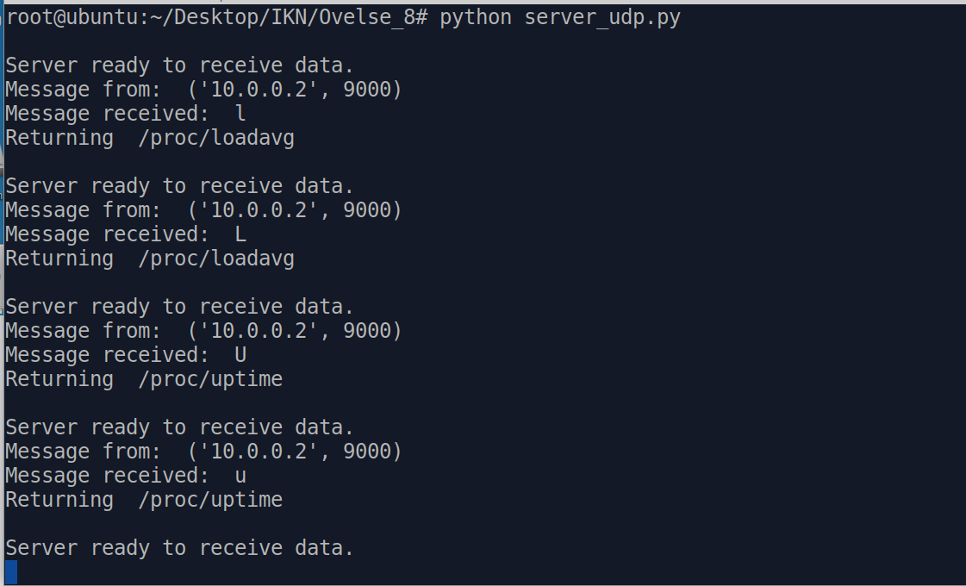

Figur 1 – Vi kan modtage 4 kommandoer og der returneres det korrekte. Serveren er iterativ.

**UDP Client**Vi vil udvikle en client som sender ved hjælp af UDP. Den modtager to argumenter – en kommando som skal sendes og hvor denne skal sendes til.

|  |
| --- |
|  |

Snippet 10 – Koden for vores UDP client. Vi initiere en socket. Der modtages to argumenter som behandles. Data modtaget udskrives i terminalen.

**Test**  
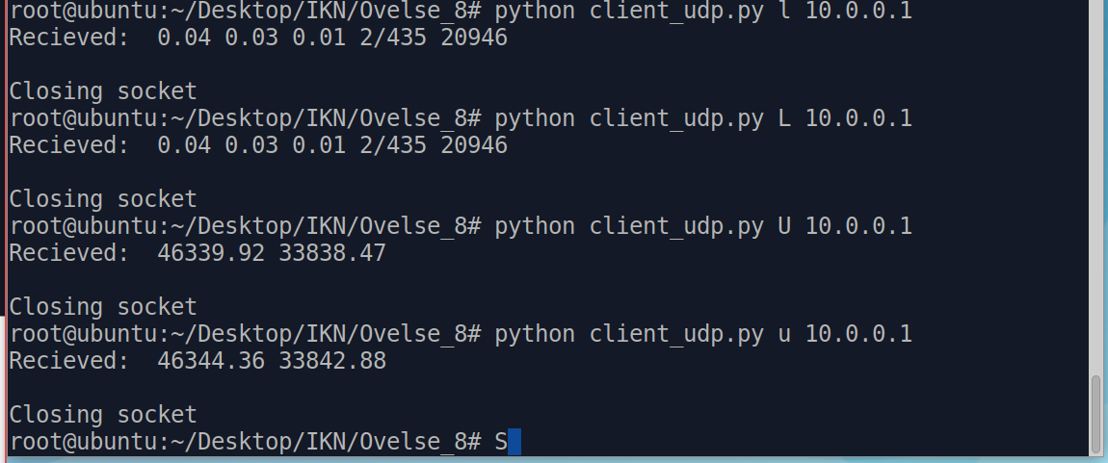

Figur 3 – Vi ser at alle 4 kommandoer returnerer hvad de skal. Programmet lukker derefter ned og er klar til at køres igen.

**Konklussion**Vi har nu lavet både en UDP server og en TCP server som vi har fået til at virke. Vi har prøvet at håndtere fejl der kan opstå.

Fuld kode er vedhæftet i bilag.